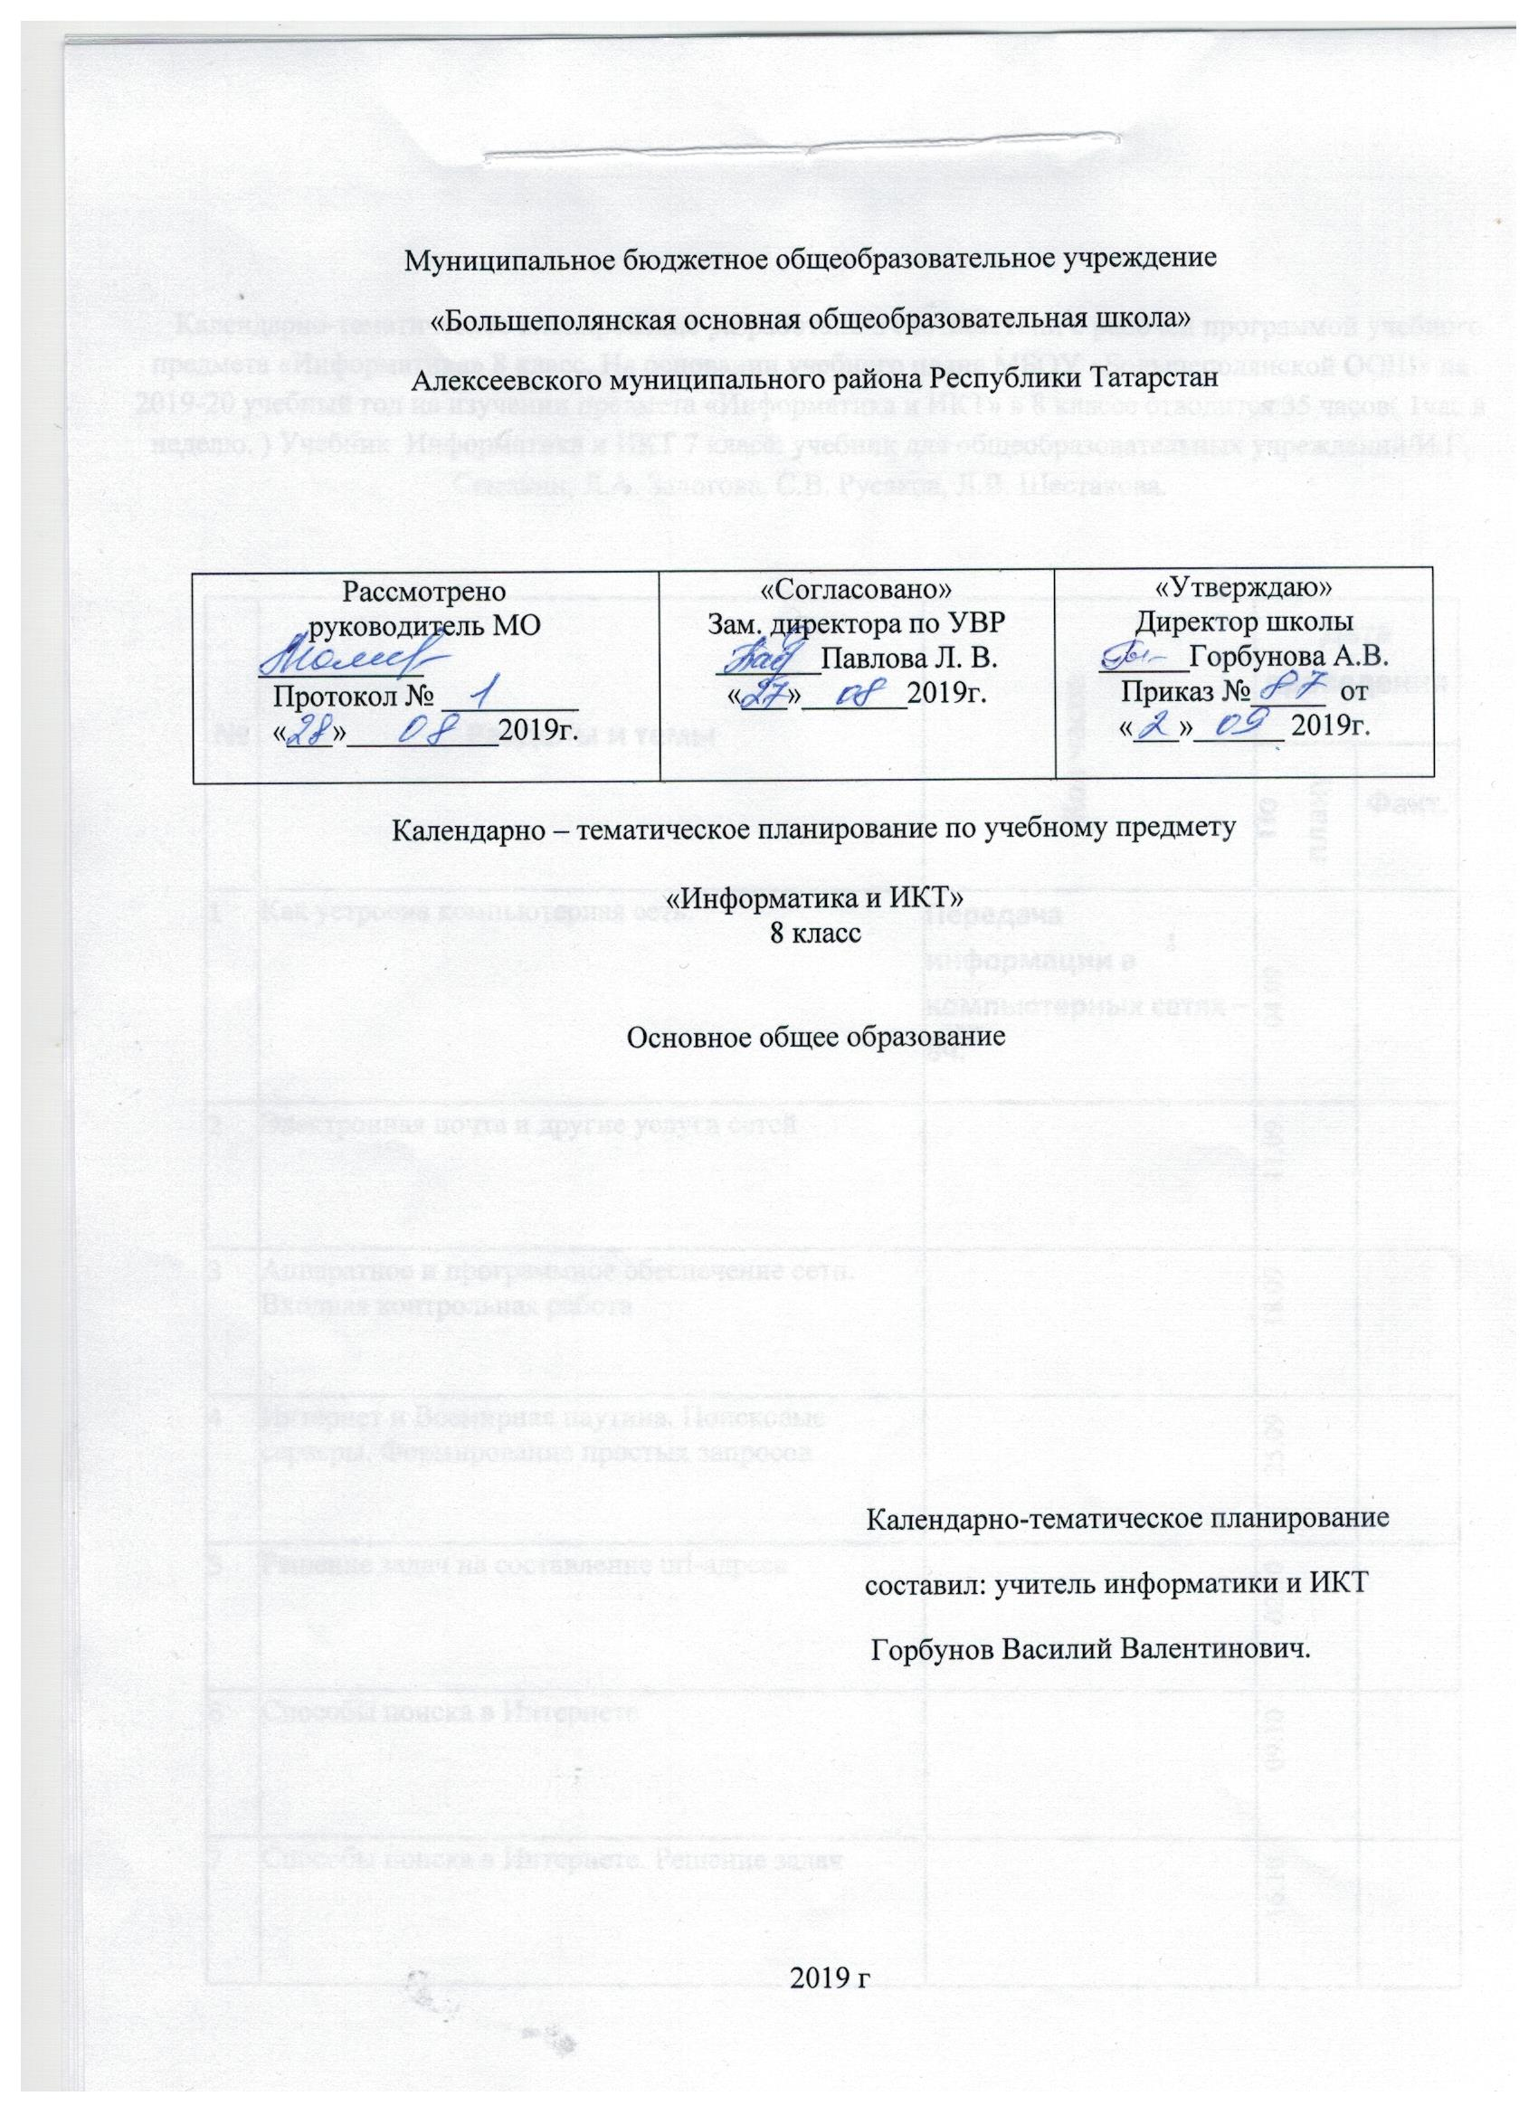

Календарно-тематическое планирование разработано в соответствии с рабочей программой учебного предмета «Информатика» 8 класс. На основании учебного плана МБОУ «Большеполянской ООШ» на 2019-20 учебный год на изучении предмета «Информатика и ИКТ» в 8 классе отводится 35 часов( 1час в неделю. ) Учебник Информатика и ИКТ 7 класс: учебник для общеобразовательных учреждений/И.Г. Семакин, Л.А. Залогова, С.В. Русаков, Л.В. Шестакова.

№ | Разделы и темы | Кол часов | Дата проведения
№ | Разделы и темы | Кол часов | По плану | Факт.
1 | Как устроена компьютерная сеть. | Передача информации в компьютерных сетях – 8ч. | 04.09
2 | Электронная почта и другие услуги сетей |  | 11.09
3 | Аппаратное и программное обеспечение сети. Входная контрольная работа |  | 18.09
4 | Интернет и Всемирная паутина. Поисковые серверы. Формирование простых запросов |  | 25.09
5 | Решение задач на составление url-адреса |  | 02.10
6 | Способы поиска в Интернете |  | 09.10
7 | Способы поиска в Интернете. Решение задач |  | 16.10
8 | Контрольное тестирование |  | 23.10
9 | Что такое моделирование | Информационное моделирование – 4ч. | 13.11
10 | Графические информационные модели |  | 20.11
11 | Табличные модели |  | 27.11
12 | Информационное моделирование на компьютере |  | 04.12
13 | Основные понятия | Хранение и обработка информации в базах данных – 10ч. | 11.12
14 | Что такое система управления базами данных |  | 18.12
15 | Создание и заполнение баз данных |  | 25.12
16 | Знакомство с СУБД. Создание и редактирование базы данных |  | 15.01
17 | Основы логики: логические величины и формулы |  | 22.01
18 | Условия выбора и простые логические выражения |  | 29.01
19 | Условия выбора и сложные логические выражения |  | 05.02
20 | Сортировка, удаление и добавление записей |  | 12.02
21 | Решение задач ОГЭ |  | 19.02
22 | Контрольное тестирование |  | 26.02
23 | История чисел и систем счисления | Табличные вычисления на компьютере – 12ч. | 04.03
24 | Перевод чисел и двоичная арифметика |  | 11.03
25 | Числа в памяти компьютера |  | 18.03
26 | Что такое электронная таблица |  | 01.04
27 | Правила заполнения таблицы |  | 08.04
28 | Работа с диапазонами. Относительная адресация |  | 15.04
29 | Деловая графика. Условная функция |  | 22.04
30 | Логические функции и абсолютные адреса |  | 29.04
31 | Электронные таблицы и математическое моделирование |  | 06.05
32 | Пример имитационной модели |  | 13.05
33 | Контрольное тестирование |  | 20.05
34 | Подведение итогов. |  | 27.05
35

